Buciki do chrztu dla dziewczynki - modne modele online
Gdzie, jako rodzice, możemy kupić modne modele obuwia dla dzieci jak buciki do chrztu dla dziewczynki? Szukaj odpowiedzi w naszym artykule.

Buciki do chrztu dla dziewczynki - gdzie je kupować?
Gdzie można kupić eleganckie buciki do chrztu dla dziewczynki a także obuwie na inną, specjalną okazję dla chłopca? Sprawdźmy!
Eleganckie obuwie dla dzieci

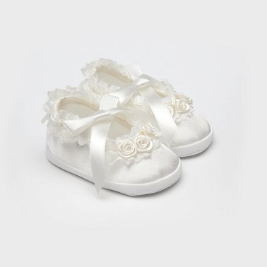
W życiu każdego znaś zdarzają się okazje, podczas których nie tylko my, rodzice chcemy wyglądać wyjątkowo ale również nasze dzieci, niezależnie od wieku. Do tego typu wydarzeń zaliczyć możemy święta kościelne takie jak święta Bożego Narodzenia, Wielkanoc lub uroczystości komunijne, Pierwszy Chrzest Święty czy też bieżmowanie, urodziny rodzinne czy rocznice. Gdzie możemy kupić buciki do chrztu dla dziewczynki a także buciki dla chłopca?

Buciki do chrztu dla dziewczynki w sklepie online Stylowy Chrzest
Sklep internetowym Stylowy Chrzest powstał, by każdy rodzic mógł w jednym miejscu kupić wszystko co niezbędna do Pierwszego Chrztu swojego dziecka. W katalogu sklepu online znajdziemy zatem elegancką odzież dla maluchów taką jak dziewczęce tulowe czy bawełniane sukienki, małe garniturki a także dodatki, odzież wierzchnią i obuwie, w tym buciki do chrztu dla dziewczynki. Zachęcamy do zapoznania się z propozycjami sklepu.

